Systemarkitektur + Design

Til beskrivelse af systemarkitekturen og det detaljerede design for produktet, er der benyttet SysML.

SysML anvendes her, da blodtryksmålesystemet både indeholder software og hardware. Et af de

vigtigste argumenter for brug af SysML er, at de fastlagte standarder i sproget medfører en bedre

formidling af systemet, hvilket giver et større overblik.

# Hardware - Arkitektur

Hardware-delen består af et elektronisk kredsløb, som forstærker signalet fra tryktransduceren og filtrerer det med et indbygget analogt filter.

Til at skabe overblik over blodtryksmålesystemets hardware er der uarbejdet en figur, der viser hele det overordnet system.



Figur 1 - Blodtryksmålesystemet

Denne illustrerer, at ind i transduceren kommer trykket og derud af et støjfyldt signal. Dette signal bliver ved forstærkeren forstærket og heraf et forstærket støjfyldt signal. Igennem filtret bliver støjen filtreret fra. Det filtreret signal føres igennem DAQ’en og ud kommer et digitalt signal, som anvendes i computerens softwareprogram.

Til at præcisere komponenterne i blodtryksmålesystemets hardware, er der valgt at lave strukturdiagrammer. Her er der anvendt blokdefinitionsdiagram(bdd) og et internt blokdiagram(ibd).

Blok-definitionsdiagrammet er anvendt til, at dokumentere nedbrydningen af systemet og forholdene mellem blokkene. Det interne blokdiagram er anvendt til, at dokumentere den interne struktur i blokkene.



Figur 2 - bdd

**Blokbeskrivelser:**

Transducer: En tryktransducer, som konverterer et tryk til et analogt elektrisk signal.

Forstærker: Signalet forstærkes således at hele forsyningsspændingen udnyttes.

Filter: Et 2.ordenslavpasfilter fjerner højfrekvent støj.

DAQ: A/D konverter omsætter den analoge indgangsspænding til et digitalt signal.

Computer: Enheden som indeholder softwareprogrammet til visning af blodtryk.

INDSÆT NYT IBD

Figur 3 - ibd

|  |  |  |  |
| --- | --- | --- | --- |
| **Signal navn** | **Signal beskrivelse** | **Out** | **In** |
| Støjfyldt signal | Elektrisk analogt signal med støj i enheden volt | Transducer | Forstærker |
| Forstærket støjfyldt signal | Elektrisk analogt forstærket støjfyldt signal i enheden volt | Forstærker | Filter |
| Forstærket filtreret signal | Elektrisk analogt forstærket filtreret signal i enheden volt | Filter | DAQ |
| Digitalsignal | Elektrisk digitalt signal med data via USB | DAQ | Computer |
| Forsyningsspænding | Spænding på henholdsvis -9 og 9 volt til forstærker og filter. | Batterier | Forstærker  Filter |
| Forsyningsspænding | Spænding på 9 volt | Batteri | Spændings-regulator |
| Reguleret-forsyningsspænding | Spænding på 5 volt | Spændings-regulator | Transducer |
| Ground | Fælles reference spænding på 0 volt | Ground | Transducer  Forstærker  Spændings-regulator  Filter |

Tabel 1- Signaltabel

# Hardware-Design

## Lavpasfilter

Der benyttes et lavpasfilter for at undgå aliasering. Dette kaldes derfor for et antialiseringsfilter.

I dette projekt arbejdes med et aktivt 2. ordens lavpasfilter, som består af et pasbånd og et stopbånd.

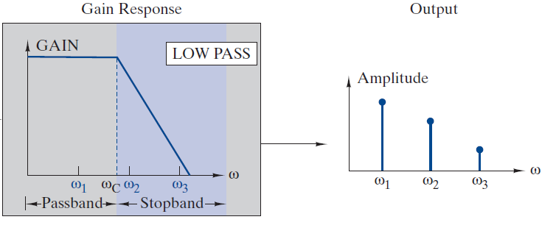

Figur 4 - Gain respons Lavpas[1]

Pasbåndet lader lave frekvenser passere igennem med ingen eller uvæsentlig dæmpning, og stopbåndet dæmper høje frekvenser væsentligt. Kurvens udvikling ses på bodeplot med frekvensen i rad/s ud af x-aksen og forstærkning i dB op ad y-aksen.

Knækfrekvensen er overgangen mellem pas- og stopbånd. Med andre ord så er knækfrekvensen, hvor indgangssignalet er dæmpet med 3 dB.

I projektet designes filtret med en knækfrekvens på 50 Hz. Operationsforstærkeren er af typen OP27. Kondensatoren C2 er givet til 680 nF og endvidere R1 = R2.

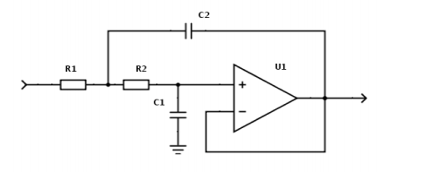

Figur 5 - Unity gain 2.ordens sallen-key lavpas konfiguration

For et 2.ordens gælder der:

$$T\left(s\right)=\frac{\frac{1}{R1C1R2C2}}{s^{2}*s\left(\frac{1}{R1C2}+\frac{1}{R2C2}\right)+\frac{1}{R1C1R2C2}}$$

$$T\left(s\right)=\frac{ɷ_{0}^{2}}{s^{2}+s\left(2ζɷ_{0}\right)+ɷ_{0}^{2}}$$

Da det handler sig om et Sallen Key Butterworth filter, skal:

$$ζ=0,7$$

Da knækfrekvensen blev angivet til 50Hz, kan $ɷ_{0}=2π*f_{c}=2π*50Hz=100π\frac{rad}{s}$

Ud fra de to formler for T(s) kan der konstateres, at:

$$2ζ ɷ_{0}=\frac{1}{R1C2}+\frac{1}{R2C2}$$

Idet R1=R2, er

$$2ζ ɷ_{0}=2*\frac{1}{RC2}$$

$$R=\frac{2}{C2*2ζ ɷ_{0}}$$

Sættes alle kendte værdier ind i formlen, fås:

$$R=\frac{2}{680*{10}^{-9}F*2*0,7* 100π\frac{rad}{s}}$$

$$R=6687,18Ω=6,69kΩ$$

Ud fra de to formler for overføringsfunktionen T(s) kan der også konstateres, at:

$$ɷ_{0}^{2}=\frac{1}{R1C1R2C2}$$

Idet R1=R2, er

$$ɷ_{0}^{2}=\frac{1}{R^{2}C1C2}$$

Du fra denne formel kann værdien for C1 bestemmes:

$$C1=\frac{1}{R^{2}*ɷ_{0}^{2}*C2}$$

$$C1=\frac{1}{({6,69*{10}^{3}Ω)}^{2}*{\left(100π\frac{rad}{s}\right)}^{2}*680*{10}^{-9}F}$$

$$C1=333,22*{10}^{-9}F=333,22nF$$

Overføringsfunktionen for filteret bestemmes til:

$$T\left(s\right)=\frac{ɷ_{0}^{2}}{s^{2}+s\left(2ζɷ_{0}\right)+ɷ_{0}^{2}}$$

$$T\left(s\right)=\frac{{\left( 100π\frac{rad}{s}\right)}^{2} }{s^{2}+s\left(2*0,7*100π\frac{rad}{s}\right)+100π\frac{rad}{s}}$$

$$T\left(s\right)=\frac{98696,04}{s^{2}+439,82s+98696,044}$$

Optegner bodeplot vha. værktøj i maple:

 Sys:=TransferFunction $\left( \frac{98696,04}{s^{2}+439,82s+98696,044}\right)$:

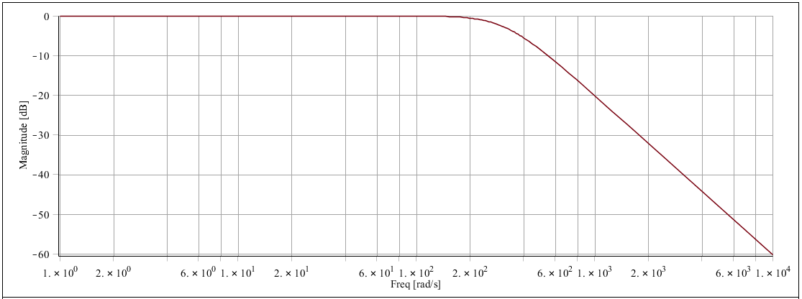

Bodeplottet bekræfter, at det er et lavpas filter. Der aflæses en knækfrekvens ved - 3db til 269 rad/s≈42,81Hz. Den beregnede knækfrekvens er blevet beregnet til 49,48Hz.

Dette er en relativ lille afvigelse.

Anvende figurer fra lavpasfilter (screendumps ligger i Github)

## Forstærker

Da den udleverede målesensor er baseret på strain gauges i en Wheatstone bro, benyttes der i dette projekt en instrumentationsforstærker, INA114.

En instrumentationsforstærker bruges til at forstærke meget små spændinger op. Typisk med en forstærkning på 100-10.000 gange. Den består af tre operationsforstærkere.

Instrumentationsforstærkeren forstærker forskellen mellem de to inputsignaler, og frasortere de signaler de to input har til fælles. Disse fælles spændinger kaldes common-mode spændinger, og opstår ofte som resultat af støj fra forskellige former for stråling.   
Vigtigheden for denne egenskab er ikke at tage fejl af. Dette skyldes at spændingerne som beskrevet bliver forstærket op til 10.000 gange. Dette ville også være gældende for støjen, hvis ikke det var for common-mode.

Forstærkningen bestemmes ved hjælp af en ekstern modstand. Denne modstand kan reguleres efter behov. Derudover er indgangsimpedanserne meget høje, hvilket sikrer at forstærkeren belaster måleobjektet så lidt som muligt.

… Anvende Instrumentationsforstærker note!

Der anvendes en forsyningsspænding til instrumentationsforstærkeren på $±$ 9V vha. to 9 volt batterier. Dette betyder at vores maksimale output fra instrumentationsforstærkeren ligger netop på disse $±$ 9V.

## Transducer

Forsyningsspændingen til transduceren går fra stel til 5 V ($V_{in}=5 V$). Denne 5 V forsyningsspænding er valgt, fordi transduceren ikke kan håndtere $±$ 9 V som instrumentationsforstærkeren. De $±$ 9 V bliver derfor justeret til 5 V ved hjælp af en spændingsregulator. Ydermere fås en mere fast og pålidelig forsyningsspænding ved brug af spændingsregulatorer. Et 9 V batteri levere ikke altid 9 V, og dette har stor betydning, da outputtet fra transduceren er afhængig af den forsyningsspænding, som den bliver tilført.

I forbindelse med bestemmelse af forstærkningen benyttes følsomheden for tryktransduceren. Følsomheden er angivet som 5 µV/V/mmHg[2]. Det angiver, hvor mange µV output, der kommer fra transduceren pr. antal volt i transducerens eksitationsspænding pr mmHg.

I projektet vælges minimumværdi til 0 mmHg og maksimumværdi til 250 mmHg. ($mmHg_{min}=0$, $mmHg_{max}=250$).

Når der tages højde for transduceren ganges der med 5µV:

$max:5⋅{10}^{-6}⋅V_{in}⋅mmHg_{max}=6,25⋅{10}^{-3}V$

$min: 5⋅{10}^{-6}⋅V_{in}⋅mmHg_{min}=0 V$

Da forsyningsspændingen er $±$ 9V kan instrumentationsforstærkeren gå fra -9 V til +9 V. Det gælder om, at udnytte denne vidde så meget som muligt, og derfor udregnes maksimum som følgende: $max⋅x=9⇔\frac{9}{0,00625} = 1440$. Dermed giver dette en gain på 1440, som er enhedsløs.

I forbindelse med valg af modstand benyttes databladet til instrumentforstærkeren INA114[3] for at sikre, at det er muligt at benytte den ønskede forstærkning ved den ønskede båndbredde. Formlen for gain bandwidth product benyttes, da produktet af forstærkning og båndbredde er konstant.

Udregninger vha. formlen:

$G=1+\frac{50kΩ}{Rg}$

$solve\left(1441,92=1+\frac{50000Ω}{Rg}, Rg\right) Rg=34,7 Ω$

$G=1+\frac{50000Ω}{34,7Ω}=1441,92$

Ud fra dette vælges en modstand på 34,7Ω, hvor følgende modstande er sat i serieforbindelse: 2,7Ω + 10Ω+ 22Ω.

Elektronikkredsløbet testes:

Analog Discovery[4] anvendes til simulering af signalet fra tryktransduceren.

Der kan være komponentusikkerheder og derfor skal systemet kalibreres. Til dette benyttes et kendt tryk, der etableres igennem en væskesøjle fra CaveLab. Med denne kan sammenhængen imellem ind- og udgang bestemmes og efterfølgende korrigeres (i soft- eller hardware), således det er muligt ud fra de målte spændinger at angive det faktiske tryk.

ANVENDE UDARBEJDET TABEL FOR INA114 ?

Evt. Anvende databladtransducer!

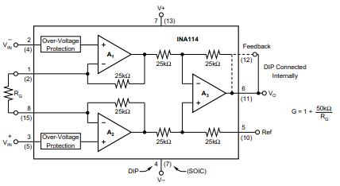

Figur - Instrumentationsforstærkeren INA114[5]

## Printlayout

Designet vha. multisim og ultiboard.

…. Evt. lidt tekst om dette….

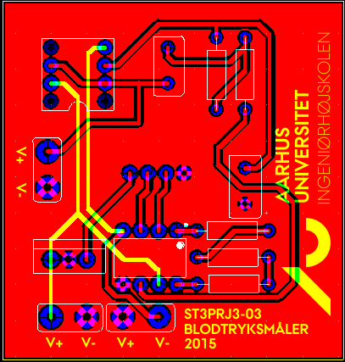

Figur - Boardprint opbygning

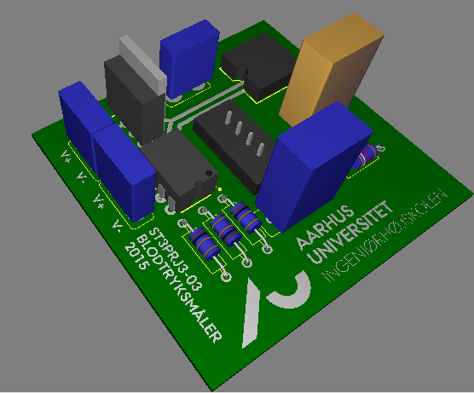

Figur - 3D view af boardprint

1. **Analysis and Design of Linear Circuits**

   Roland E. Thomas, Albert J. Rosa

   John Wiley, 7. Ed. 2012

   ISBN: 9781118065587

   Kapitel 12, side 608.
2. Bilag nr. ? , Tryktransducser datablad.
3. Bilag nr. ? , Datasheet INA 114 - Texas Instruments.
4. Bilag nr. ?, Analog Discovery_Pin-Out Datasheet
5. Bilag nr. ?, Datasheet INA 114 - Texas Instruments.